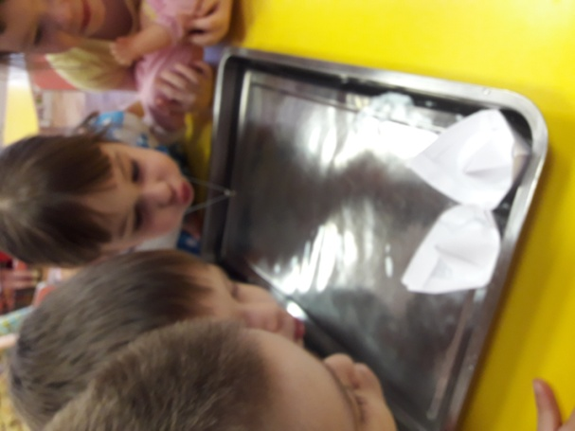
На тематической неделе «Полетим, поедем, поплывём» дети из «Жемчужинки» знакомились с различными видами транспорта, и даже делали бумажные кораблики и спускали их на воду.
А потом устроили для них «настоящий шторм». Выяснили, что направление движения корабликов зависит от нашего ,,ветра,,.
В новогодние праздники участвовали в муниципальном конкурсе ,,Зимняя планета детства,,. И вот награды нашли своих героев.
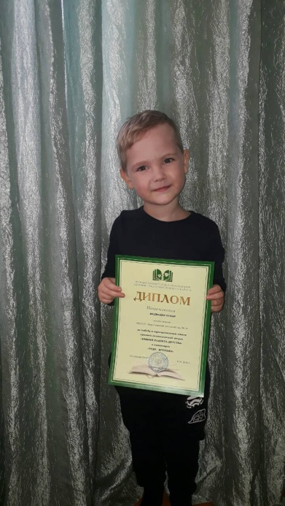
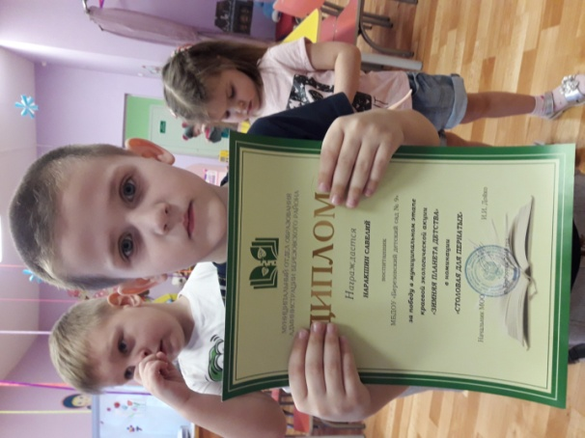

Продолжаем заниматься спортом.
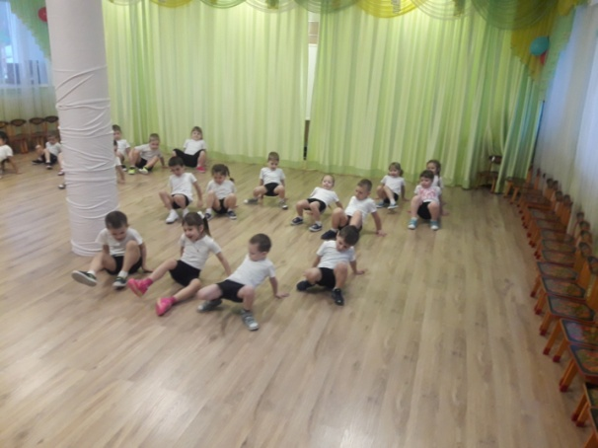

Учимся трудиться на участке.
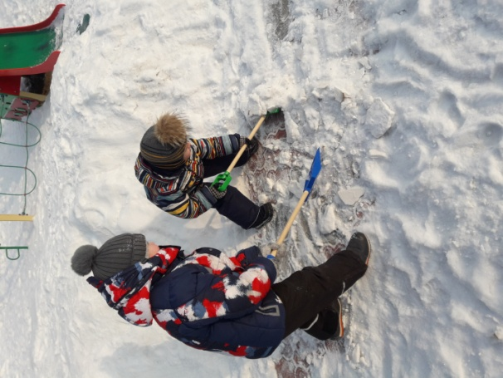

Выбрали себе друзей-смайликов и поселили их у себя в кабинках. Они каждое утро нас встречают. При их виде у нас поднимается настроение.
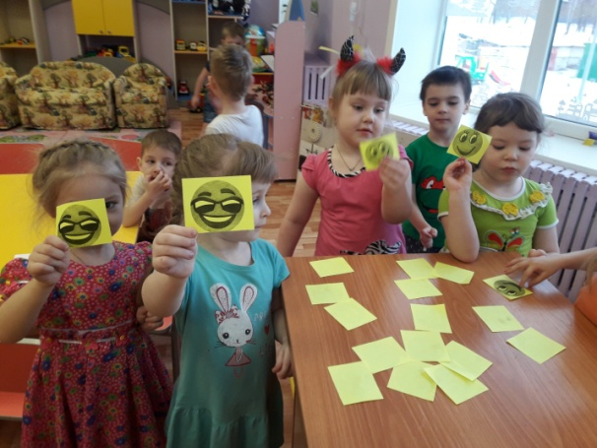
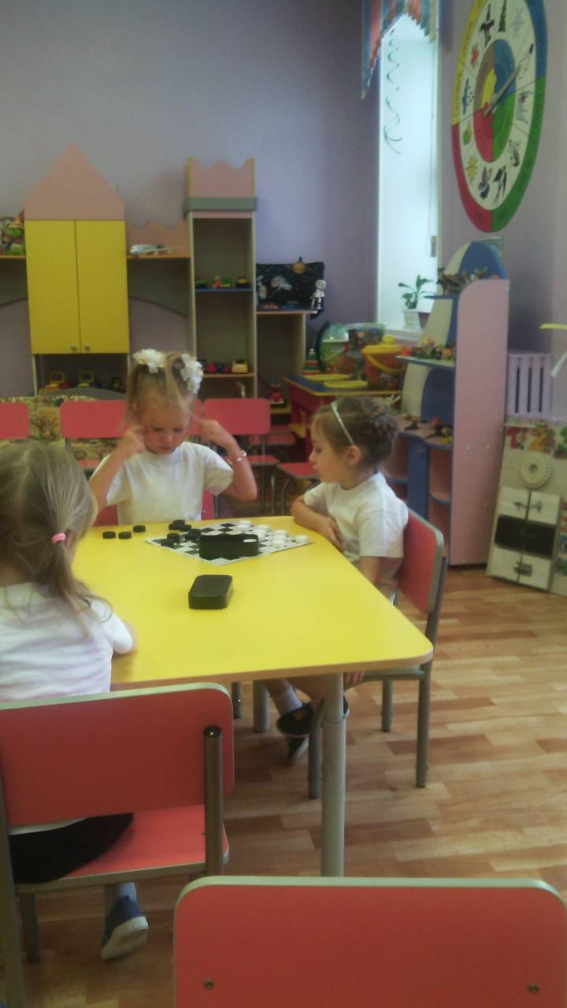
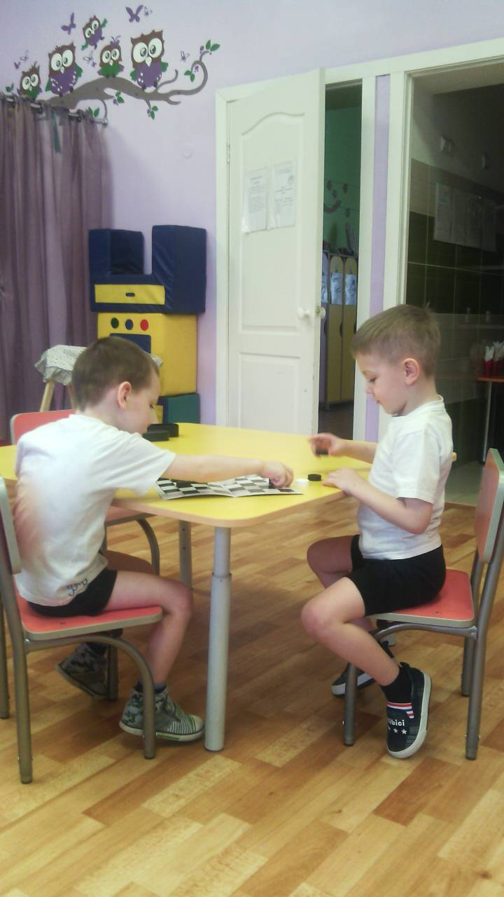
Учимся играть в шашки. Трудно, но нам нравится.
Принимали участие в конкурсе патриотической песни.
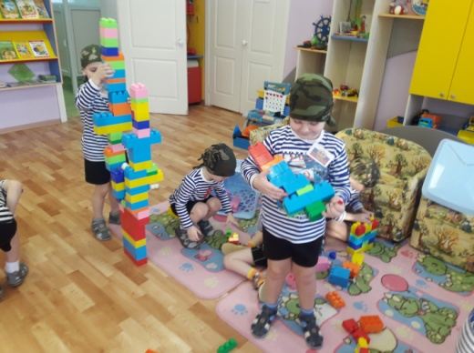
В ожидании конкурса.

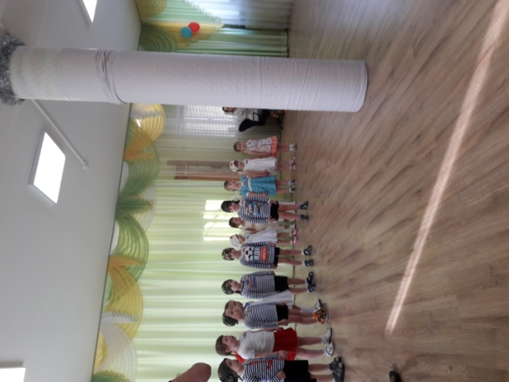
Конкурс.
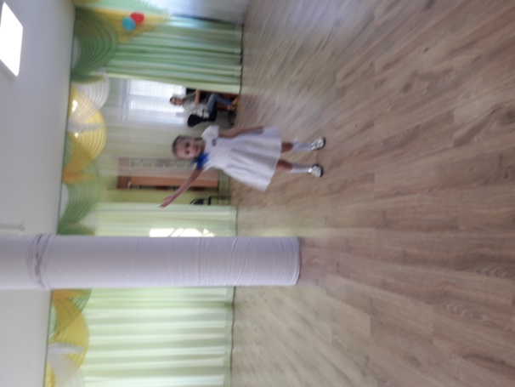
Наша Алёна достойно представила наш детский сад на муниципальном конкурсе патриотической песни.
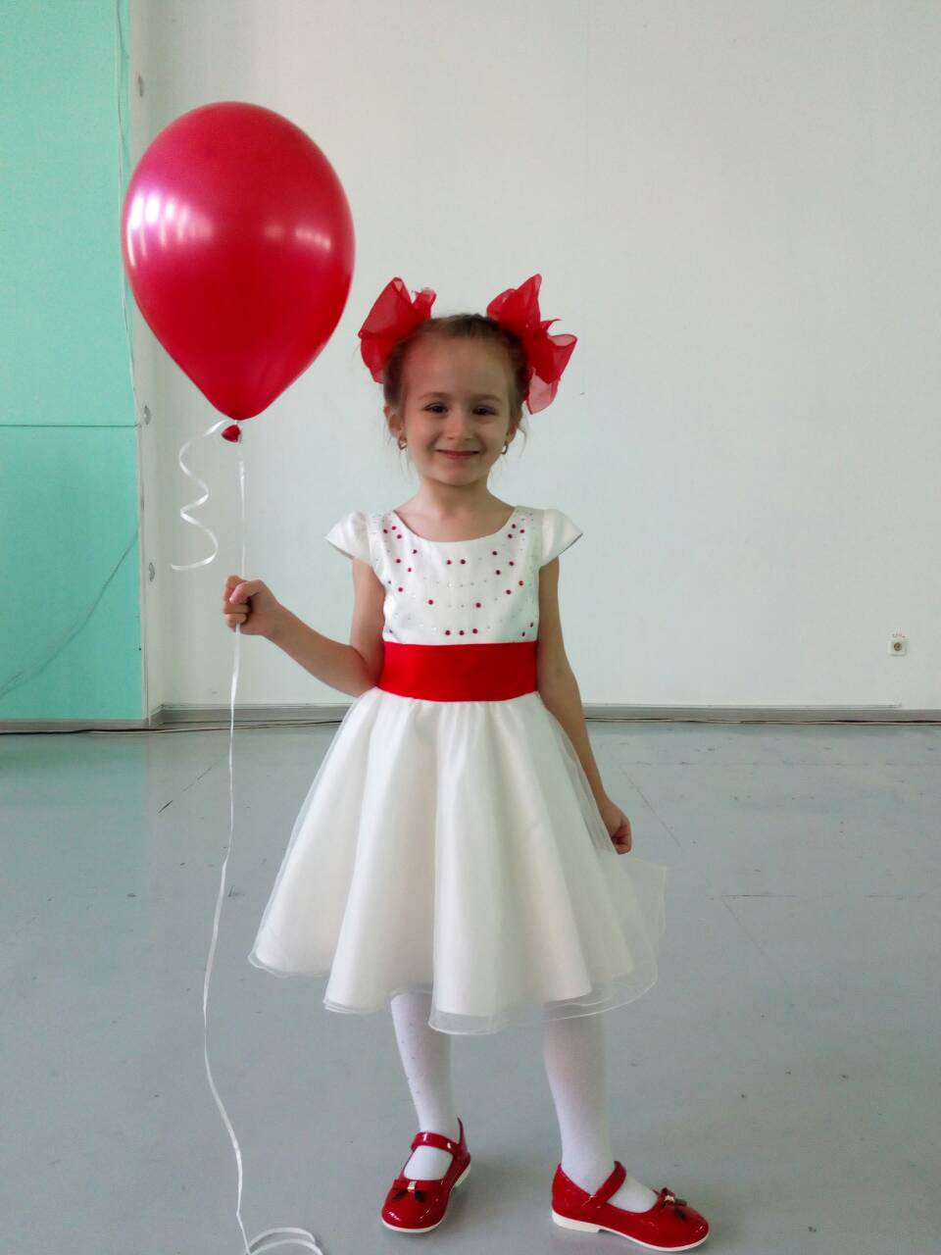
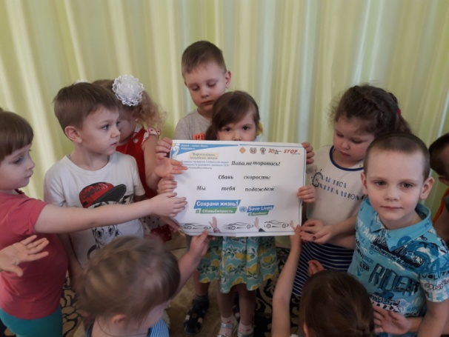
На итоговом занятии мы изготовили четыре плаката по безопасности на дороге. С этими плакатами мы приняли участие во Всероссийской семейной акции ,,Сохрани жизнь,,

